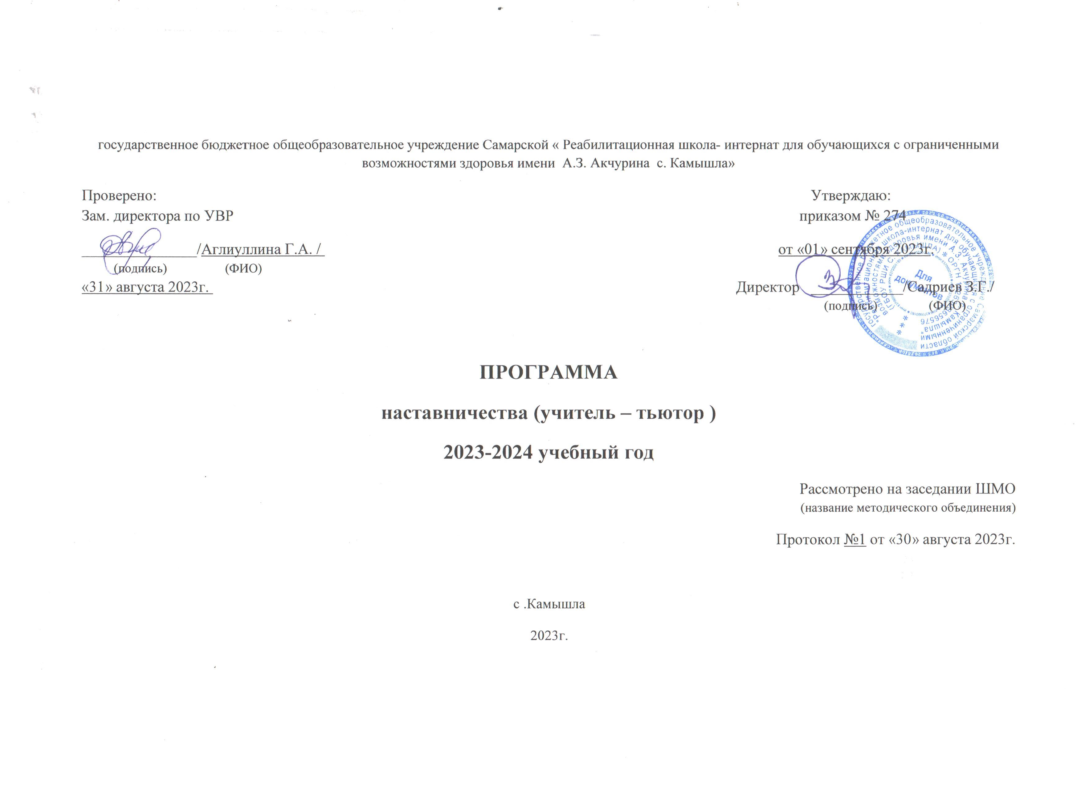

Пояснительная записка

Современной школе нужен профессионально-компетентный, самостоятельно мыслящий педагог, психологически и технологически готовый к реализации гуманистических ценностей на практике, к осмысленному включению в инновационные процессы. Овладение специальностью, представляет собой достаточно длительный процесс, предполагающий становление профессиональных компетенций и формирование профессионально значимых качеств. Профессиональная помощь нужна не только начинающим педагогам, но и вновь прибывшим в конкретное образовательное учреждение специалистам. Нужно помочь им адаптироваться в новых условиях, ознакомить с документацией, которую им необходимо разрабатывать и вести в данном учреждении, сформировать у них мотивацию к самосовершенствованию, саморазвитию, самореализации, а также оказывать методическую помощь в работе.
В школе необходимо создавать ситуацию успешности работы тьютора, способствовать развитию его личности на основе диагностической информации о динамике роста его профессионализма. Способствовать формированию индивидуального стиля его деятельности. Решением данных проблем может стать программа наставничества «Учитель- Тьютор», которая является комплексом мероприятий и формирующих их действий, направленных на организацию взаимоотношений наставника и наставляемого в конкретных формах для получения ожидаемых результатов. Проект «Образование» ставит перед всеми образовательными организациями две ключевые цели: обеспечение глобальной конкурентоспособности российского образования и воспитание гармонично развитой и социально ответственной личности на основе духовно-нравственных ценностей и культурных традиций народов Российской Федерации. Эти цели невозможно достичь без создания системы поддержки и развития навыков, талантов и компетенций – общекультурных, общепрофессиональных и метакомпетенций, т.е. способность формировать у себя новые навыки и компетенции самостоятельно, а не только манипулировать полученными извне знаниями и навыками.

Цель работы: развитие профессиональных умений и навыков молодого специалиста.
Задачи:
- оказание методической помощи молодому педагогу в повышении уровня организации учебно-воспитательной деятельности;
- создание условий для формирования индивидуального стиля творческой деятельности молодого педагога;
- Изучение нормативно-правовой базы;
- Организация учебно- воспитательного процесса;
- Ведение документации образовательного учреждения;
- Выбор методической темы для самообразования;
- Формы и методы организации совместной деятельности воспитанника и тьютора;
- Механизм использования дидактического, наглядного и других материалов;
- Разработки календарного - тематического планирования;
- Структура образовательной деятельности, задачи и цели;
- Общие вопросы методики организации работы с родителями;
- Использование здоровье - сберегающих технологий во время уроков и других режимных моментах;

Содержание деятельности:
- Диагностика затруднений тьютора и выбор форм организации обучения и воспитания, и оказание необходимой помощи на основе анализа выявленных потребностей.
- Ознакомление молодого тьютора с основными направлениями и формами активизации познавательной деятельности учащегося.
- Демонстрация молодому специалисту опыта успешной педагогической деятельности.
- Организация мониторинга и рефлексии эффективности совместной деятельности.

Прогнозируемые результаты:
По итогам данной работы тьютор приобретет ряд профессиональных умений:
- аналитические умения, позволяющие проводить анализ выполняемых в педагогическом взаимодействии с ребенком требований, оценивать данные требования;
- умение применять психолого-педагогические знания в воспитательно-образовательной работе с учеником с ОВЗ
- умение планировать, подготавливать и осуществлять процесс воспитательно-образовательной работы с учеником с ОВЗ
- умение анализировать индивидуальные качества ребенка, под руководством наставника осуществлять педагогическую адаптацию, психологический анализ индивидуальных особенностей ребенка и организовывать психолого-педагогическую поддержку развития ребенка;
- умение анализировать развивающую среду образовательном учреждении и создавать специальные условия для детей с РАС;
- умение использовать современные инновационные технологии в образовательно-воспитательном взаимодействии с ребенком и др.

Наставничество является универсальной технологией передачи опыта, знаний, формирования навыков, компетенций, метакомпетенций и ценностей через неформальное взаимообогащающее общение.

Предмет наставничества:
- Личностные качества – лидерские качества, активная жизненная позиция, стрессоустойчивость, искусство тайменеджмента.
- Методическая грамотность – ведение учебно-методической документации, современные педагогические технологии, повышение профессиональной квалификации.
- Социальная адаптация – психологические особенности, психологический климат в коллективе, работа в составе творческих групп.
- Основное взаимодействие между участниками: «учитель – тьютор», классический вариант поддержки для приобретения специалистом необходимых профессиональных навыков (организационных, коммуникационных) и закрепления на месте работы.
Основными принципами работы с вновь прибывшими специалистами являются:
- Обязательность - проведение работы с каждым специалистом, приступившим к работе в учреждении вне зависимости от должности и направления деятельности.
- Индивидуальность - выбор форм и видов работы со специалистом, которые определяются требованиями должности, рабочим местом в соответствии с уровнем профессионального развития.
- Непрерывность - целенаправленный процесс адаптации и развития специалиста продолжается на протяжении 3 лет.
- Эффективность - обязательная периодическая оценка результатов адаптации, развития специалиста и соответствия форм работы уровню его потенциала.

Требования, предъявляемые к наставнику:
- знать требования законодательства в сфере образования, ведомственных нормативных актов, определяющих права и обязанности вновь прибывшего специалиста по занимаемой должности;
- разрабатывать совместно с тьютором план профессионального становления последнего с учетом уровня его интеллектуального развития, педагогической, методической и профессиональной подготовки;
- изучать деловые и нравственные качества тьютора, его отношение к проведению занятий, коллективу школы, учащейся и к ее родителям, увлечения, наклонности, круг досугового общения;
- знакомить тьютора со школой, с расположением учебных классов, кабинетов, служебных и бытовых помещений;
- вводить в должность (знакомить с основными обязанностями, требованиями, предъявляемыми тьютору, правилами внутреннего трудового распорядка, охраны труда и техники безопасности);
- контролировать работу, оказывать необходимую помощь;
- оказывать тьютору помощь в овладении педагогической профессией, практическими приемами и способами качественного проведения занятий, выявлять и совместно устранять допущенные ошибки;
- личным примером развивать положительные качества тьютора, корректировать его поведение в школе, привлекать к участию в общественной жизни коллектива, содействовать развитию общекультурного и профессионального кругозора;
- участвовать в обсуждении вопросов, связанных с педагогической и общественной деятельностью тьютора;
- подводить итоги профессиональной адаптации тьютора.

Требования к тьютору:
- изучать нормативные документы, определяющие его служебную деятельность, структуру, штаты, особенности деятельности школы и функциональные обязанности по занимаемой должности;
- выполнять план профессионального становления в установленные сроки;
- постоянно работать над повышением профессионального мастерства, овладевать практическими навыками по занимаемой должности;
- учиться у наставника передовым методам и формам работы, правильно строить свои взаимоотношения с ним;
- совершенствовать свой общеобразовательный и культурный уровень;
- периодически отчитываться о своей работе перед наставником.

Формы и методы работы с новым специалистом: беседы; собеседования; встречи с опытными учителями; прослушивание тематических семинаров; методические консультации; анкетирование, тестирование; участие в различных очных и дистанционных мероприятиях.

Перспективный план работы на 2023 -2024 учебный год

№ | Содержание работы | Форма проведения | Сроки
1 | Помощь в изучении федерального закона «Об образовании», ФГОС, санитарно-эпидемиологических правилах и нормативов, локальных актов;  Диагностика умений и навыков молодого специалиста. | Консультации и ответы на  интересующие вопросы. | Сентябрь
2 | Выбор темы и направление работы.  Подборка методической литературы  в течение учебного года; собеседование по изученной методической литературе;  инструктаж по организации работы с родителями и ведение документации; изучение психофизиологических особенностей детей с ОВЗ (РАС) | Консультация, планирование,  обмен опытом, помощь  наставника. | Октябрь
3 | Изучение методики проведения уроков, совместная разработка конспектов, эффективное использование ЭОР, совместное заполнение дневника: наблюдений и целей. | Посещение молодым  специалистом образовательной  деятельности и режимных моментов | Ноябрь
4 | Просмотр конспекта (технологической карты) и проведение  организованной, образовательной деятельности молодым специалистом | Посещение наставником  образовательной деятельности и  режимных моментов у молодого  педагога. | Декабрь  (открытое занятие)
5 | Организация подготовки детей к праздникам и педагогическая позиция при проведении праздников | Консультация, оказание помощи. | Январь
6 | Знакомство с новыми игровыми технологиями и способами их использования в работе с детьми в течение учебного года;  роль игры в развитии учеником с ОВЗ/РАС | Консультация наставника,  наблюдение за работой молодого  специалиста (совместной  игровой деятельности) | Февраль
7 | Практикум по решению педагогических ситуаций; педагогическая этика, культура в работе с воспитанниками, в работе с родителями, с коллегами; выявление профессиональных затруднений и совместное определение путей их устранения. | Консультация, обмен опытом,  помощь наставника. | Март
8 | Изучение и внедрение здоровье -сберегающих технологий; использование проектов в воспитательно/образовательном процессе. | Консультация наставника,  наблюдение за работой молодого  специалиста (совместной  игровой деятельности) | Апрель
9 | Знакомство с мониторингом, изучение методик проведение и  обследования воспитанников.  Подготовка к летне - оздоровительному периоду. | Консультация и ответы на  интересующие вопросы,  оказание помощи. Самоанализ  молодого специалиста. | Май

ИНДИВИДУАЛЬНЫЙ План РАБОТЫ ТЬЮТОРА

№ | Содержание работы | Срок | Ответственные
1 | - Знакомство с документами тьюторанта  - Обеспечение всех обучающихся учебниками.  - Разработка индивидуальных образовательных программ, планов.  - Коррекционно-развивающее сопровождение детей.  - Утверждение расписания индивидуальной работы с детьми.  - Ведение документации: дневники наблюдения. | Сентябрь
2 | - Организация и осуществление взаимодействия тьюторов с учителями.  - Коррекционно-развивающее сопровождение детей.  - Ведение документации: дневники наблюдения.  - Посещение уроков.  - Консультации с учителями. | Октябрь
3 | - Беседа с классными руководителями по работе с СИПР планом.  - Коррекционно-развивающее сопровождение детей.  - Ведение текущей документации | Ноябрь
4 | - Взаимодействие с педагогами предметниками. (Собеседование с завучем школы)  - Коррекционно-развивающее сопровождение детей.  - Ведение документации: дневники сопровождения.  - Конкурс рисунков  - Посещение библиотеки. | Декабрь
5 | - Коррекционно-развивающее сопровождение детей.  - Ведение документации: дневники наблюдений.  - Индивидуальные тьюторские консультации с родителями.  - Посещение уроков.  - Консультации с учителями.  - Подготовка к проектам. | Январь
6 | - Коррекционно-развивающее сопровождение детей.  - Ведение документации: дневник наблюдений.  - Индивидуальные тьюторские консультации с учителями.  - Посещение уроков.  - Консультации с учителями.  - Конкурс рисунков.  - Подготовка к проектом. | Февраль
7 | - Коррекционно-развивающее сопровождение детей.  - Ведение документации: дневники наблюдений.  - Посещение уроков.  - Консультации с учителями.  - Конкурс рисунков. | Март
8 | - Коррекционно-развивающее сопровождение детей.  - Ведение документации: дневники наблюдений.  - Посещение уроков.  - Консультации с учителями. | Апрель
9 | - Коррекционно-развивающее сопровождение детей.  - Ведение документации: дневники наблюдений.  - Составление и анализ мониторинга уровня обученности и качества обучения учащихся.  - Посещение уроков.  - Консультации с учителями. | Май

